Выступление директора МБОУ ОШ 7 Третьякова Ю.Е. на открытом дне.

Тема « Создание условий для реализации Программы воспитания и социализации обучающихся Муниципального бюджетного общеобразовательного учреждения «Основная школа №7»

Словарь
Социализация — процесс усвоения человеческим индивидом образцов поведения, психологических установок, социальных норм и ценностей, знаний, навыков, позволяющих ему успешно функционировать в обществе.
Наиболее интенсивно социализация протекает в детстве и юности, когда закладываются все базовые ценностные ориентации, усваиваются основные социальные нормы и отклонения, формируется мотивация социального поведения. Социализация человека продолжается всю жизнь
Программа воспитания и социализации обучающихся в основной школе преемственно продолжает и развивает программу духовно-нравственного развития и воспитания обучающихся на ступени начального общего образования
Ступень основного общего образования принимает взрослеющего человека в драматический момент его становления. Именно на эту ступень приходится время завершения активной фазы социализации обучающегося и его «самопрезентация» в качестве юного взрослого.
И поэтому программа воспитания и социализации нашей школы направлена на обеспечение
- духовно-нравственного развития и воспитания,
- социализации,
- профессиональной ориентации,
- формирование экологической культуры, культуры здорового и безопасного образа жизни.
Нормативно-правовой и документальной основой программы воспитания и социализации обучающихся являются:
- Федеральный закон от 29.12.2015 N 273-ФЗ "Об образовании в Российской Федерации";
- Федеральные государственные образовательные стандарты основного общего образования (ФГОС ООО);
- Концепция духовно-нравственного развития и воспитания личности гражданина России (Концепция);

Участники реализации программы:
1. Учащиеся
2. Родители
3 Педагоги
4. Классные руководители
5. Психолог
6 Логопед
7. Администрация школы
8. Социальные партнеры
9. Общественные и традиционные религиозные организации.

Для эффективности проектирования и прогнозирования работы школы ежегодно изучается микрорайон школы и окружающий социум
Сведения о родительской общественности

Год | Количество многодетных семей | Количество малообеспеченных семей | Количество неполных семей | Количество семей социального риска
2015-2016 | 150 | 171 | 78 | 4

В школе есть семьи, в которых родители воспитывают в детях потребности к развитию способностей, но есть родители, которые не формируют в своих детях общечеловеческие ценности, не стремятся к развитию своего ребенка, мало уделяют внимания на привитие детям умений здоровьесбережения, так как заняты материальным обеспечением семей, не имеют образовательных компетентностей. Некоторые дети из социально – неблагополучных семей приходят в класс, отставая от возрастной нормы развития.
И поэтому Целью воспитания и социализации обучающихся является:
создание условий для формирования социально активной личности, способной к принятию самостоятельных решений, к смене социальных и экономических ролей в условиях постоянно меняющегося общества;
социально-педагогическая и социально-культурная поддержка собственных усилий подростка, связанных со становлением своей гражданской и индивидуальной личности;
социально-педагогическое и социально-культурное сопровождение процесса культурно-нравственного постижения подростком Родины, духовного и культурного наследия и достояния родного народа, народов России и всего человечества.
Каковы условия реализации Программы воспитания и социализации обучающихся?
Педагогический коллектив школы поделил эти условия на внутренние и внешние.
К внутренним условиям мы относим материально-технические условия.
Здание школы располагает – 54 учебными кабинетами. Школьное помещение соответствует санитарным и гигиеническим нормам, нормам пожарной безопасности, требованиям охраны здоровья и охраны труда. С целью создания здоровьесберегающей инфраструктуры в школе функционируют оснащенные спортивные залы: малый и большой. Спортивный зал оборудован шведскими стенками, баскетбольными щитами, волейбольными стойками, навесными перекладинами, канатом и мелким инвентарем, имеется мини-стадион с беговой дорожкой, волейбольными и баскетбольными площадками. Созданы и работают кабинеты психолога, кабинет здоровья, кабинет КБЖ
Информационные условия реализации программы. В школе функционирует информационно-библиотечный центр. Имеется достаточный фонд художественной и справочной литературы для разных возрастов обучающихся, копировальной техники, компьютеров, наличие Интернета. Для формирования информационной культуры обучающихся работают два кабинета информатики, для формирования языковой культуры-лингафонный кабинет. Информирование всех субъектов образовательной деятельности о порядке введения ФГОС ООО осуществляется через «Сетевой город. Образование».
Одним из важнейших факторов реализации Программы является профессионализм педагогов, поэтому в школе большое внимание уделяется повышению квалификации, профессиональному росту педагогов.
Из 50 педагогов школы 9 учителей имеют высшую, 27 - первую квалификационную категорию. Педагоги школы активны в предъявлении своего опыта через конференции, конкурсы, открытые уроки для студентов педагогического колледжа
В этом учебном году профессиональную деятельность начали трое молодых специалистов, один из них выпускник школы.
Рассмотрим содержание и формы занятий с обучающимися по направлениям духовно-нравственного развития, воспитания и социализации обучающихся, которые сложились в нашей школе.
Воспитание гражданственности, патриотизма, уважения к правам, свободам и обязанностям человека реализуется через следующие формы:
-изучение учебных предметов,
-сюжетно-ролевые игры,
-участие в предметных декадах, творческих конкурсах «Всероссийский конкурс сочинений», «Служу Отечеству», «Наши права», «Мы против войны», фестивалях, праздниках,
-экскурсии в музеи города, путешествия по окрестностям города, туристско-краеведческие экспедиции на р. Уфа, оз. Будки,
-участие в народных играх, организации и проведении национально-культурных праздников таких как « Масленица»
-создание школьного музея « Русская изба»,
Традицией в школе является проведение митингов, встреч с ветеранами Великой Отечественной войны, выпускниками школы, отслужившими в рядах Российской армии.
Воспитание социальной ответственности и компетентности осуществляется через следующие формы
-изучение учебных предметов
-«Центр творчества и инициативы»,- самоуправление школы
- проведение сюжетно-ролевых игр,
- участие в муниципальных единых днях профилактики,
- проведение правовых недель
- участие в конкурсах « Будущее в наши руках», « Знатоки Конституции»
- реализация социальных проектов
Воспитание нравственных чувств, убеждений, этического сознания реализуется через следующие формы
-изучение учебных предметов,
- творческие конкурсы,
- акции («Неделя добра», Марш добрых дел, «Подари игрушку», Акция «Кормушка», «Синица»)
-семейные праздники («Уроки семьи и семейные ценности», «Моя семья - история и традиции», «Тепло родного очага»
Воспитание экологической культуры, культуры здорового и безопасного образа жизни реализуется через
-занятия в спортивных секциях,
- деятельность отрядов ДЮП и ЮИД,
-тематические игры, театрализованные представления волонтеров для младших школьников,
-проведение экологических акций («Земля – наш общий дом», «Птичий дом», «Мы в ответе за тех, кого приучили!» сбор макулатуры),
-участие в слетах («Тропой экологических проблем»), проектах («В гармонии с природой и собой», операция «Родники»),
-Участие во Всероссийском молодежном спортивно-образовательном форуме «Олимпийское завтра России» г. Сочи (с 2014 года команда нашей школы четырежды участвовали в проектах «Олимпийские каникулы», фестивалях «Формула твоей мечты», «Сдавай с нами ГТО», « Зарница». Воспитанники имеют титул «Звездная команда форума»,
- реализация образовательной программы «Профилактика ВИЧ-инфекции среди субъектов образовательного процесса». Данная программа реализуется с 2010года. Мы являемся пилотной площадкой Министерства общего и профессионального образования Свердловской области. В настоящее время уделяем особое внимание волонтерскому движению « Равный обучает равного»,
-реализация проектов «Территория безопасности», «Система информационно - профилактических мероприятий по обеспечению безопасности жизнедеятельности обучающихся в каникулярное время»,
-участие в областном социально - педагогическом проекте «Будь здоров!»,
-создание кабинета здоровья,
- спортивные праздники, игры,
- походы выходного дня
Воспитание трудолюбия, сознательного, творческого отношения к образованию, труду и жизни, подготовка к сознательному выбору профессии осуществляется через следующие формы:
- курсы по выбору «Твоя профессиональная карьера», «Профессиональное самоопределение»,
- сюжетно-ролевые, экономические игры,
-трудовые акции (Десант чистоты, весенняя уборка территории школы),
-проведении презентаций «Труд нашей семьи»,.
-экскурсия в учебные образовательные организации,
- участие в « Ярмарке профессий»
Воспитание ценностного отношения к прекрасному, формирование основ эстетической культуры (эстетическое воспитание) реализуется через
-изучение учебных предметов,
-встречи с интересными людьми, представителями общественности,
-творческие конкурсы («Юная модница», «Модистка», «Грани таланта», «Волшебный микрофон», «Звонкая капель» и др.)
-посещение музеев, выставок, просмотр учебных фильмов о деятелях и произведениях искусства,
-участие в оформлении класса и школы, озеленении пришкольного участка.

Основными формами педагогической поддержки социализации являются:

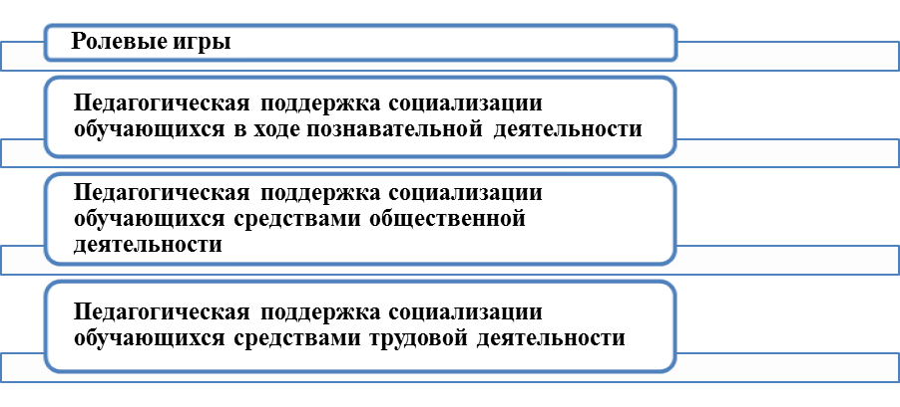
Для организации и проведения ролевых игр педагоги привлекают родителей, представителей различных профессий, социальных групп, общественных организаций
Педагогическая поддержка социализации обучающихся в ходе познавательной деятельности. Познавательная деятельность обучающихся, в урочное и внеурочное время организуется в рамках системно-деятельностного подхода и предполагает в качестве основных форм учебного сотрудничества сотрудничество со сверстниками и с учителем. Качественно организована работа по развитию познавательной деятельности обучающихся через участие в школьном, муниципальном и областном этапах Всероссийской олимпиады школьников (ежегодно от 50 до 70 обучающихся становятся победителями и призерами муниципального тура олимпиад, через проектную деятельность, наши обучающиеся становятся победителями и призерами муниципального этапа научно-практических конференций,
В школе создана система дополнительного образования, которая включает в себя программы физкультурно – спортивной, художественной, естественно – научной направленности.
Для обучающихся 5 классов реализуются программы внеурочной деятельности в объединениях «Музыкальный фольклор», «Юные журналисты» « Веселый английский»,
« Юные экологи», спортивной секции « Баскетбол».
Педагогическая поддержка социализации обучающихся средствами общественной деятельности осуществляется через школьное самоуправление, через волонтерское движение, участие воспитанников в общественно - полезных акциях, например, в школе традиционно проводятся акции «Помоги ветерану», «Дорогие мои старики», «Вместе против СПИДА», « Мы за здоровый образ жизни», «Подари книгу»
Педагогическая поддержка социализации обучающихся средствами трудовой деятельности осуществляется через организацию различных видов трудовой деятельности обучающихся (трудовая деятельность, связанная с учебными занятиями, занятиями в учебных мастерских на курсах по выбору «Резьба по дереву», « Машинная вышивка. Узоры на Урале», «Технология гостинично-ресторанного бизнеса. Уральская кухня.», через волонтерское движение, общественно-полезную работу (воспитанники школы организуют субботники в парке Победы, на пришкольной территории, активно работают в трудовых отрядах мэра, принимают участие в акции «Колодец», помогают жителям микрорайона благоустраивать территорию вокруг колодцев, очистке реки Саргушка.
Результаты участия обучающихся в различных мероприятиях и их достижения фиксируются в «Портфеле достижений обучающегося».
В нашей школе создаются волонтерские отряды из числа активных подростков. Реализуя принцип «равный- равному», члены волонтерского отряда организуют профилактическую работу по профилактике ВИЧ- инфекции, деятельность в младших классах по проведению физминуток, спортивных соревнований, праздников, являются неизменными помощниками в организации и проведении летнего отдыха детей при школьном лагере.
Педагогический коллектив в своей работе всегда опирается на родительскую общественность.
Таким образом, к внутренним условиям реализации Программы мы относим систему профессионализма педагогов, классных руководителей, интеграцию обучения, развития и воспитания, ученическое самоуправление, волонтерское движение, участие в традиционных мероприятиях, тесное сотрудничество с родителями.
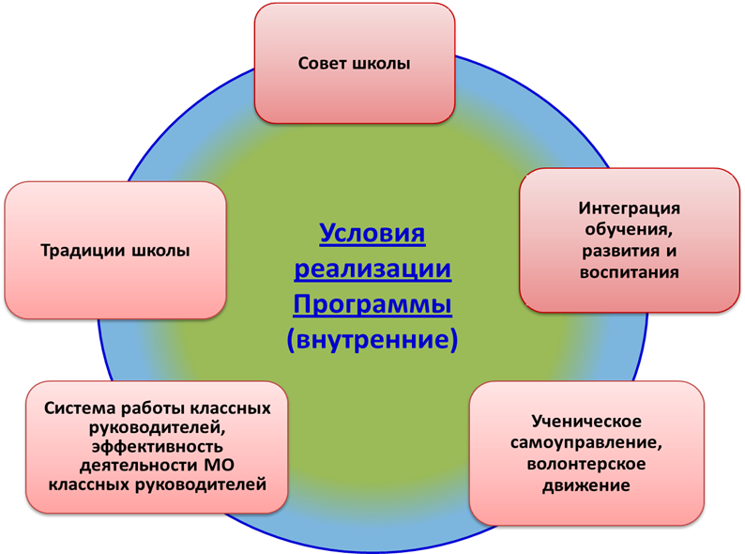

Внешними условиями реализации Программы воспитания и социализации обучающихся является сотрудничество с социальными партнерами
- Подростковый клуб по месту жительства
- ТКДН и ЗП
- Учреждения культуры (ЦКиД, Центральная библиотека, Красноуфимский краеведческий музей, Музей «Красноуфимская земская больница»)
- Учреждения дополнительного образования (МАОУ ДОД ДЮСШ, МКОУ ДОД СЮН, МБОУ ДОД СЮТ, МАУДО «ДТ»)
- Центральный стадион
- Клуб по месту жительства « Перекресток»
- ГБУСОН СО «Центр социальной помощи семье и детям г. Красноуфимска и Красноуфимского района»
- Свято – Троицкий собор
- ОГИБДД ММО МВД России «Красноуфимский»
- ММО МВД России «Красноуфимский» ПДН
- 73 ПЧ ФПС по СО
- ГБОУСПО СО «Красноуфимский педагогический колледж»
- Красноуфимский медицинский колледж

Наши перспективы по реализации Программы:
-расширение банка объединений внеурочной деятельности, дополнительного образования,
-расширение информационно-образовательной среды через активное использование ресурса « Сетевой город. Образование»,
-продолжить работу по социальному проектированию обучающихся как условию формирования личностных результатов образования,
-развивать у обучающихся способность к рефлексии собственной деятельности и собственных отношений к действительности.
Таким образом, обучающиеся нашей школы имеют возможность получить опыт самореализации в различных видах деятельности, развивать умения выражать себя в доступных формах и стремиться к идеалу

Из этого следует, что духовно-нравственное развитие обучающихся на ступени основного общего образования – не некая изолированная деятельность, искусственно привнесенная в образовательный процесс. Она осуществляется всюду – и при освоении академических дисциплин, и в развитии у обучающихся универсальных компетентностей, и в их собственном поведении во всевозможных внеучебных деятельностях. Именно в степени развитости у подростков способности к рефлексии оснований собственной деятельности и собственных отношений к действительности фиксируется критическая точка как их социализации в целом, так и важнейшие критерии оценки ее эффективности. Многие из них определяются именно зрелостью духовно-нравственной сферы

В Концепции такой идеал обоснован, сформулирована высшая цель образования – высоконравственный, творческий, компетентный гражданин России, принимающий судьбу Отечества как свою личную, осознающий ответственность за настоящее и будущее своей страны, укорененный в духовных и культурных традициях российского народа.
На основе национального воспитательного идеала формулируется основная педагогическая цель - воспитание нравственного, ответственного, инициативного и компетентного гражданина России.
Целью духовно – нравственного развития, воспитания и социализации обучающихся на ступени основного общего образования является социально-педагогическая поддержка становления и развития высоконравственного, творческого, компетентного гражданина России, принимающего судьбу Отечества как свою личную, осознающего ответственность за настоящее и будущее своей страны, укоренённого в духовных и культурных традициях многонационального народа Российской Федерации.
Для достижения поставленной цели воспитания и социализации обучающихся решаются следующие задачи.

